Билет 8
2. Практическое задание. Наш край в годы Великой Отечественной войны (Витебщина)
На основе представленных материалов ответьте на следующие вопросы:
1. Назовите задачи и методы борьбы с врагом на территории Витебщины.
2. Приведите примеры героической борьбы населения Витебской области.
3. Покажите на карте концентрационные лагеря, расположенные на территории Витебской области. Можно ли этот факт считать проявлением геноцида белорусского народа?
4. Оцените вклад партизан и подпольщиков Витебщины в дело разгрома немецко-фашистских захватчиков.

- Из Директивы ЦК КП(б)Б № 2 партийным, советским и комсомольским организациям о развертывании партизанской войны в тылу врага. 1 июля 1941 г.
…2. Все местности Белоруссии, занятые врагом, должны немедленно покрыться густой сетью партизанских отрядов, ведущих непрерывную ожесточенную борьбу на уничтожение врага.
3. В районах и селах создаются подпольные партийные и комсомольские ячейки, главная задача которых — мобилизация народа на беспощадную расправу с врагом. Для этой цели все коммунисты и комсомольцы, способные носить оружие, остаются на территории, занятой врагом.
… 6. Задачи партизан: уничтожать всякую связь в тылу врага, взрывать и портить мосты, дороги, поджигать склады горючего и продовольствия, автомашины, самолеты, устраивать крушения поездов. Уничтожать врагов, не давать им покоя ни днем, ни ночью. Убивать их всюду, где застигнешь,
убивать чем попало: топором, косой, ломом, вилами, ножом
Объединить несколько партизанских отрядов, нападать неожиданно на отряды противника и уничтожать. Особенно важно напасть ночью на аэродромы, сжечь самолеты, перебить летчиков.
… 8. Для уничтожения врага не стесняйтесь прибегать к любым средствам: душите, рубите, жгите, травите фашистскую гадину. Пусть почувствует враг, как горит под ним наша земля.
Действуйте смело, решительно, победа за нами. Нет такой силы, которая могла бы покорить советский народ».
Секретарь ЦК КП(б) Белоруссии Пономаренко
II.
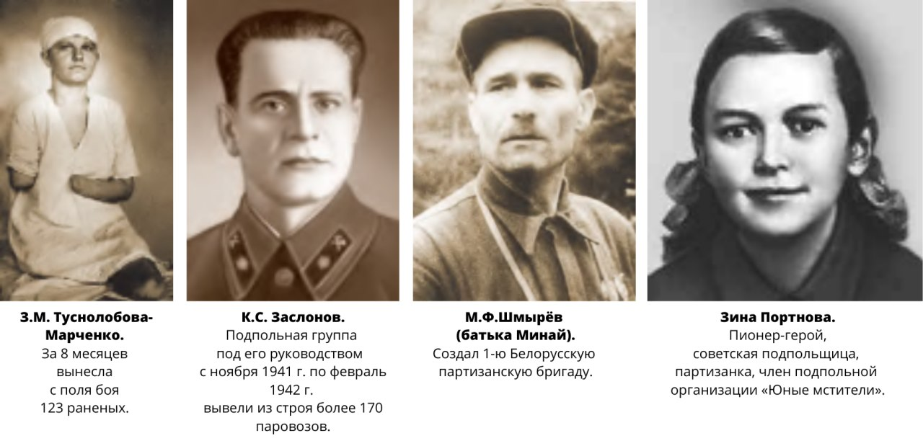

III.
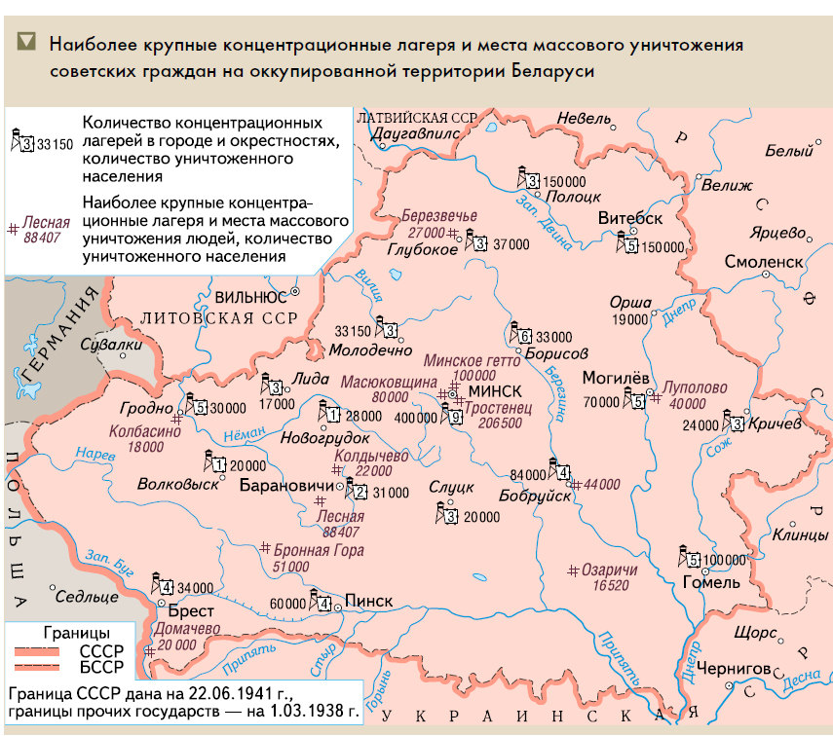
Задание подготовила Ерицян Евгеня Рафаеловна,
ГУО “Боровская средняя школа им.Г.К.Жукова Лепельского района

